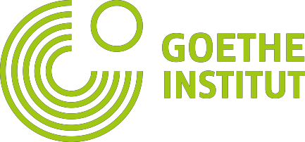
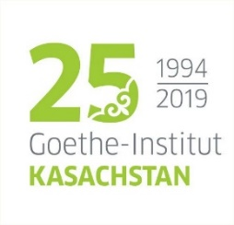
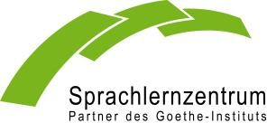

Приглашение к сотрудничеству учителей немецкого языка!
в рамках поддержки Гёте-Институтом немецкой диаспоры в Казахстане и Кыргызстане

Уважаемые учителя немецкого языка!

Мы приглашаем Вас сотрудничать с нами в рамках проекта «Поддержка этнических немцев» Гёте Института. Мы предлагаем Вам организовать бесплатные языковые курсы немецкого языка в ваших школах и детских садиках в местах Вашего проживания. Мы поддерживаем учителей с отличными знаниями немецкого языка, а также учителей с намерением, улучшить свои знания немецкого языка и повысить свою квалификацию.

Какие условия необходимо для этого выполнить?

- Вам необходимо предоставить сертификат для подтверждения того, что Ваш уровень владения немецким языком соответствует уровню В1 или В2
Языковые курсы по методике ГИ предусмотрены для детей 7-12 лет и подростков в возрасте 12-15 или 15-18 лет и взрослых от 18 лет. Также мы поддерживаем раннее изучение немецкого языка в детских садиках со специальными материалами Гете-Института. Количество участников в одной группе у подростков и взрослых должно составлять 10-16 человек, в детских курсах - 8-10 человек. Важным условием является, что в одной группе должно быть минимум 40 % слушателей – представителей этнических немцев.
- Ваша школа должна находиться за пределами тех городов, где предлагаются языковые курсы по немецкому языку ОФ «Возрождение» и/ или Языковыми Центрами Гете Института.

Какие преимущества Вы получаете?

- За Вашу преподавательскую деятельность будет заплачен хороший гонорар. Необходимо провести 40 академических часов (по 45 минут) в семестр. В одном семестре Вы можете организовать и более чем один курс.
- Учебный материал для языковых курсов может быть предоставлен.
- Вам необходимо быть готовым принять участие на бесплатных для Вас семинарах по развитию и повышению вашей квалификации в качестве учителя немецкого языка минимум два раза в год

1

- В случае отсутствия сертификата, подтверждающего Ваш уровень владения немецким языком, есть возможность бесплатно сдать экзамен В1 или В2 Гете Института. Расходы за экзамен Гете Институт берет на себя.

Какие документы необходимо предоставить?

Присылайте Ваши заявки на организацию бесплатных языковых курсов включая:
- Cертификат, подтверждающий Ваш уровень владения немецким языком (должен соответствовать как минимум уровню В2) или информация о готовности сдать экзамен В1 или В2
- Cписок слушателей
- Документы, подтверждающие принадлежность 40 % слушателей к немецкому меньшинству (заполненная и подписанная собственноручно анкета)

Где и когда можно подать заявку?

Если Вы заинтересовались нашим предложением, присылайте Ваши заявки на проведение курсов

на первый семестр - до 23.01 предыдущего года
  - на второй семестр - до 10.06 текущего года
в Языковой центр Гете Института, расположенный недалеко от Вашего местонахождения:

Астана
Гульнара Фахрудинова
Языковой Центр Астана, пр. Б. Момышулы 12, Бизнес-центр «Меруерт», офис 307, 010000 Астана, Казахстан
Тел: +7 7172 767183
E-Mail: astana@deutsch-zentrum.com

Караганда
Светлана Горбачева
Языковой Центр Караганда, Проспект Бухар Жырау, 20, каб. 310, 100012 Караганда, Казахстан
Тел.: +7 7212 41 92 99
E-Mail: karaganda@deutsch-zentrum.com

Kостанай
Оксана Дмитриева
Языковой Центр Kостанай, Костанайский Инженерно-педагогический Университет,
ул. Чернышевского 59, каб. 402, 110000 Костанай, Казахстан
Тел.: +7 7142-286633
E-Mail: kostanai@deutsch-zentrum.com

Павлодар
Нелли Айберс
Языковой Центр Павлодар, Инновационный Евразийский Университет

Ул. Горького, 102/4 (каб. 203), 140003 Павлодар, Казахстан Тел.: +7 7182-314368
E-Mail: pawlodar@deutsch-zentrum.com

Бишкек
Айнагуль Атакеева
Языковой Центр Бишкек, ул. Тоголок Молдо 60а, 720024 Бишкек, Кыргызстан Тел.: +996-312-325-028
E-Mail: bischkek@deutsch-zentrum.com

Удачи! Ждем Ваших заявок! Ваш Гёте-Институт Казахстан

Контактное лицо:
Светлана Умирова, координатор проекта «Поддержка этнических немцев»,
Email: svetlana.umirova.extern@goethe.de
Tel.: +7 7172 571240

